Βιωματική προσέγγιση του έργου «Μαλακό-σκληρό» του Βασίλι Καντίνσκυ (1866-1944) με παιδιά δημοτικού σχολείου. (Wassili Kandinsky, Weich und hart, 1927)
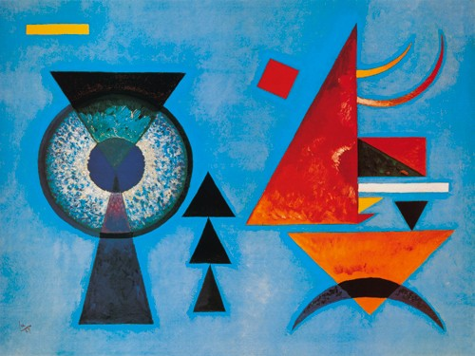
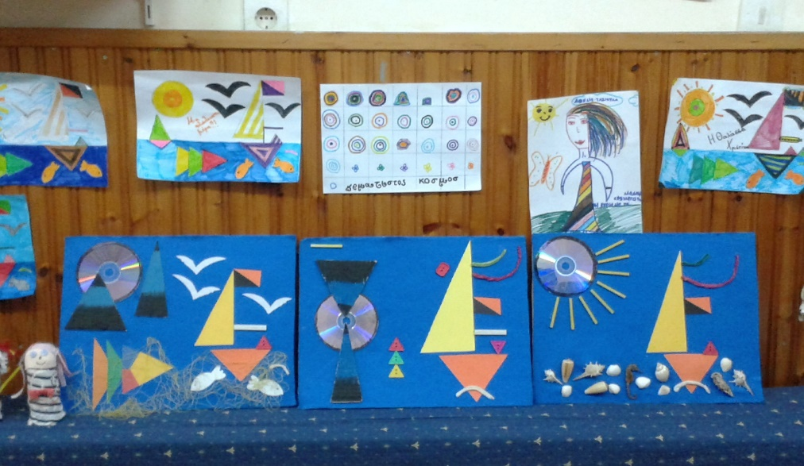
Το μάθημα πραγματοποιήθηκε στα πλαίσια του «Ανοιχτού σχολείου» του 10^{ου} δημοτικού, και μέρος πήραν μαθητές Α΄-Δ τάξης. Διάρκεια: δύο διδακτικές ώρες (90 λεπτά).
Παρατηρούμε, ότι σε αυτό το έργο του ο καλλιτέχνης επεξεργάζεται δύο αντίθετες έννοιες-ιδιότητες, το μαλακό και το σκληρό, χρησιμοποιώντας γεωμετρικά σχήματα και χρώματα.
Σε αυτό το μάθημα, εκτός από το έργο σε έγχρωμη φωτοτυπία, χρησιμοποιήθηκαν τρία δείγματα, έργα του φοιτητή ΠΤΔΕ Δημήτρη Βενετσάνου, που δημιουργήθηκαν στα πλαίσια της εργασίας βιωματικής προσέγγισης του μαθήματός μας. Βλέπετε τα τρία κολλάζ, κατασκευασμένα πάνω σε κομμάτια από χαρτόνι του σουπερμάρκετ, μέσα στον χώρο του μαθήματος. (Παρατηρείστε προσεκτικά τα υλικά που χρησιμοποίησε).
Διαθεματική προσέγγιση με τα μαθηματικά και την γλώσσα, μελέτη περιβάλλοντος.
Αριθμητική και Γεωμετρία: Αναγνωρίζω, μαθαίνω, μετρώ και αριθμώ τα βασικά σχήματα και γραμμές (κάθετες, οριζόντιες, καμπύλες).
Γλώσσα: Ιδιότητες των πραγμάτων.
Μελέτη περιβάλλοντος: Σύμφωνα με τον συμβολισμό των χρωμάτων, το γαλάζιο φόντο μας παραπέμπει στον ουρανό και την θάλασσα, το πορτοκαλί και το κίτρινο στον ήλιο κλπ. Αντίστοιχα, τα σχήματα που υπάρχουν μας παραπέμπουν στα σχήματα του ήλιου, της βάρκας, του πανιού κλπ.
Δομή μαθήματος: Εισαγωγή στο θέμα, υλοποίηση-δημιουργική δραστηριότητα, σχολιασμός.
Η εισαγωγή στο θέμα γίνεται πάντα σε σχέση με τα περιεχόμενα του μαθήματος που θέλουμε να επεξεργαστούμε. «Παιδιά σήμερα θα γνωρίσουμε το έργο ενός καλλιτέχνη».
Η πρώτη ερώτηση που κάνουμε πάντα στα παιδιά είναι: Τι βλέπετε; Τι δείχνει το έργο;
Η δεύτερη ερώτηση είναι: Τι συναισθήματα σας δημιουργεί αυτή η εικόνα, πώς σας κάνει να νιώθετε;
Στη συνέχεια κάνουμε την ερώτηση για το ποιες γραμμές, σχήματα και χρώματα υπάρχουν-διακρίνουμε στο έργο, ποιες είναι οι αντιθέσεις μεταξύ τους και ποια η αντίθεση με την πραγματικότητα. (Να μην ξεχάσουμε στα χρώματα τις αντιθέσεις ανοιχτών-σκούρων και θερμών-ψυχρών χρωμάτων, και στα σχήματα τις αντιθέσεις ανάμεσα σε κυκλικά και γωνιώδη. Ερώτηση: -«Ποιά είναι στο έργο; Χαρακτηρίστε τα»-Κύκλοι, τρίγωνα-τι είδους τρίγωνα;, παραλληλόγραμμα, τετράγωνα κλπ. Αντιθέσεις στα μεγέθη και ποιότητα των γραμμών και των σχημάτων, μεγάλο-μικρό, στενό-μακρύ, παχύ-λεπτό κλπ. ).
Αφού έγινε λοιπόν η ανάλυση των σχημάτων και των χρωμάτων του έργου, τα παιδιά ρωτήθηκαν: «Τι σας θυμίζουν τα σχήματα; Με τι μοιάζουν;» (Παρατήρηση, περιγραφή και ανάλυση των χρωμάτων, σχημάτων και γραμμών του πίνακα).
Φυσικά, δεν αποκαλύπτουμε τον τίτλο του έργου, ρωτούμε τα παιδιά: «Τι τίτλο θα του δίνατε εσείς;» Αφού τα παιδιά προτείνουν τους δικούς τους τίτλους, αποκαλύπτουμε τον πραγματικό, και ενημερώνουμε τα παιδιά για το ποιος ήταν ο καλλιτέχνης, δίνουμε ορισμένα στοιχεία για τη ζωή και το έργο του, ανάλογα με την ηλικία τους.
Επίσης, μια σημαντική ερώτηση είναι: Παιδιά, τι θα ήθελε να μας πει ο καλλιτέχνης, γιατί λέτε να ζωγράφισε αυτό το έργο; Αυτή η ερώτηση προκαλεί και εμάς να σκεφτούμε, για να δώσουμε τις κατάλληλες απαντήσεις, προσαρμοσμένες στην ανάγκη του κάθε μαθήματος που θέλουμε να εμπεδώσουμε διαθεματικά. Και σίγουρα, θα έχει προηγηθεί η μελέτη μας πάνω στο έργο του σημαντικού καλλιτέχνη.
Στη συνέχεια παροτρύνουμε τα παιδιά για ελεύθερη δημιουργία, με την δύναμη της φαντασίας, ή με σχέδιο που θα κατασκευάσουμε και θα δώσουμε σε φωτοτυπία, που περιλαμβάνει τα βασικά σχήματα του έργου, μόνο με ασπρόμαυρα περιγράμματα.
Σημαντικό: Ζητούμε πάντα από τα παιδιά να βάλουν τίτλους στα έργα τους.
(Ένα δείγμα από τα έργα που δημιουργήθηκαν βλέπετε παρακάτω).
Παρακαλώ παρατηρείστε και αξιολογήστε, ποιά από αυτά είναι τα πιο ελκυστικά στο μάτι και γιατί; (Υλικά: μαρκαδόροι).
Κριτήρια αξιολόγησης, με δεδομένα τα σχήματα σε φωτοτυπία: 1. Αντιμετώπιση όλου του χώρου μας ως μια ενότητα. 2. Αρμονική και ισορροπημένη χρήση των χρωμάτων, πλούτος χρωματικών αντιθέσεων, θερμών-ψυχρών, ανοιχτών-σκούρων. 3. Σταθερό και ομοιόμορφο βάψιμο, με επιμέλεια χρήση του υλικού. 4. Φαντασία.

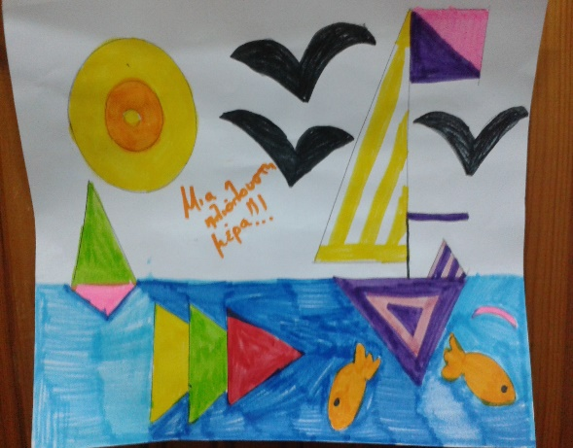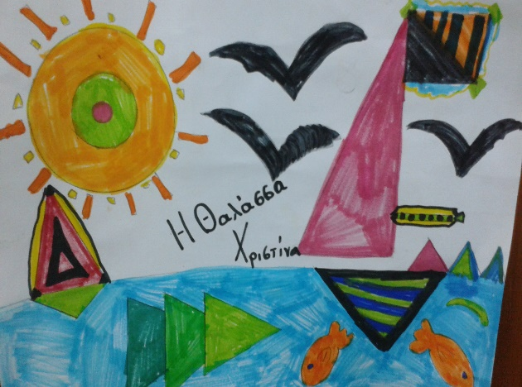
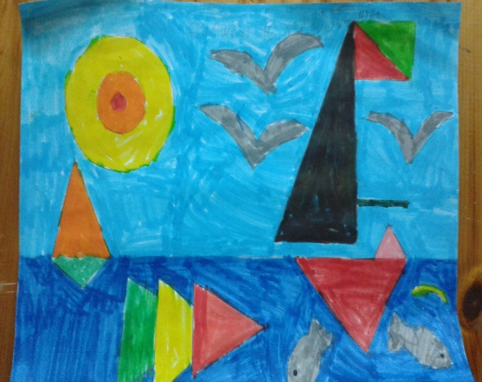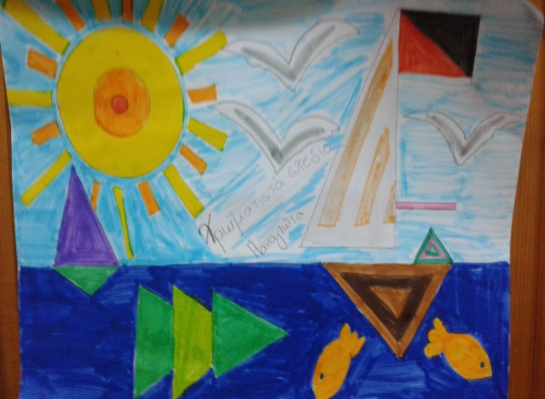
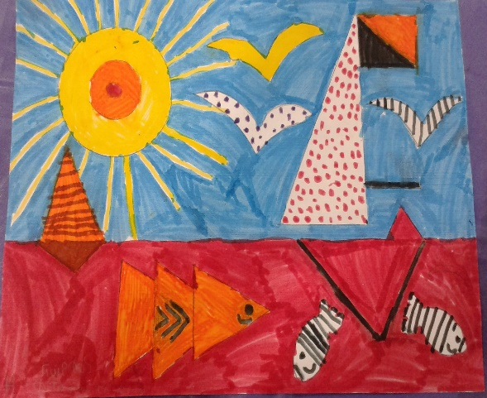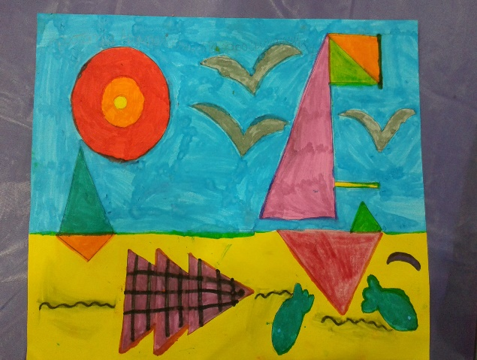

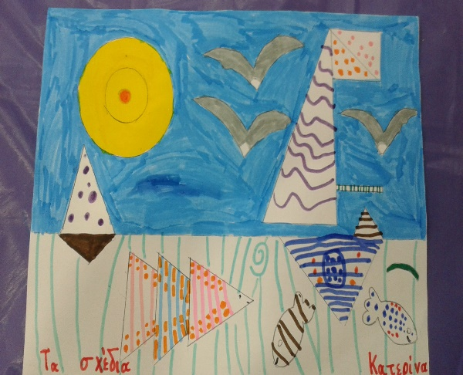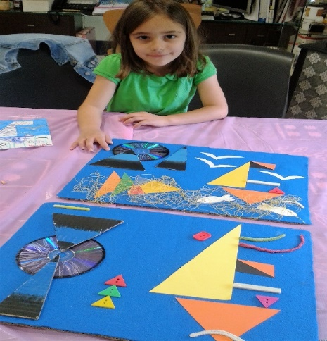
Βιογραφικά στοιχεία του καλλιτέχνη:
O Βασίλι Καντίνσκι (ή Καντίνσκυ, 1866 -1944) ήταν Ρώσος ζωγράφος και θεωρητικός της τέχνης. Ήταν ένας από τους σημαντικότερους καλλιτέχνες του 20ού αιώνα και ένας από τους πρωτοπόρους της αφηρημένης τέχνης. Έλαβε μέρος σε ορισμένα από τα σημαντικότερα ρεύματα της μοντέρνας τέχνης εισάγοντας τις δικές του καινοτομίες και μία νέα αντίληψη για τη ζωγραφική.
«Το χρώμα είναι το πληκτρολόγιο, τα μάτια οι αρμονίες, η ψυχή το πιάνο με πολλές χορδές. Ο καλλιτέχνης είναι το χέρι που παίζει, πατώντας το ένα ή το άλλο πλήκτρο, για να προκαλέσει δονήσεις στην ψυχή» Wassily Kandinsky
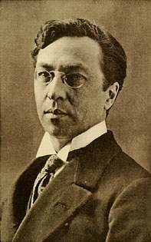
Πορτρέτο του καλλιτέχνη

Περισσότερες πληροφορίες εδώ: https://artclassproject.com/βασίλι-καντίνσκι/

Ακολουθούν φωτογραφίες από τα δείγματα που χρησιμοποιήθηκαν και η ανάλυση των υλικών.
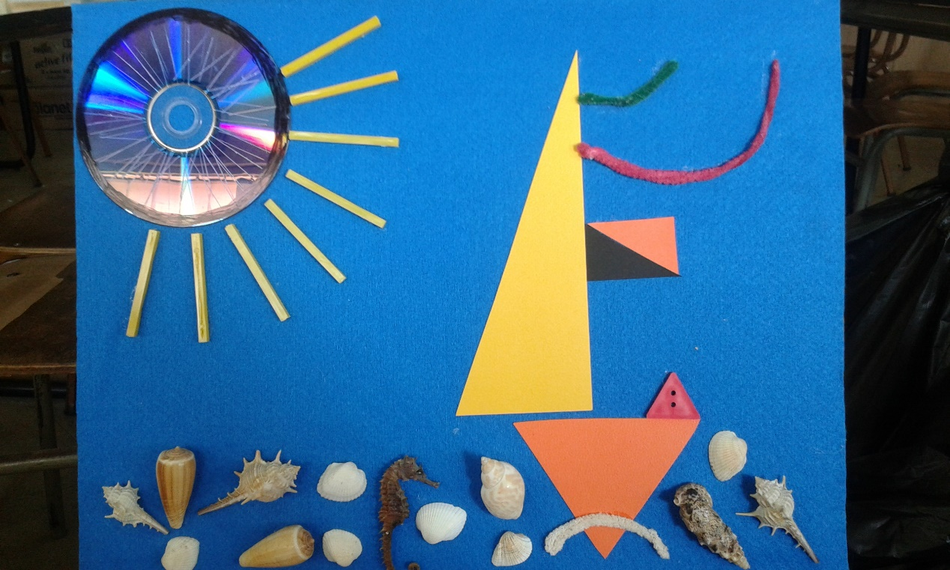
Υλικά: άχρηστο cd, χοντρά μακαρόνια, όστρακα, χαρτόνια κανσόν, κορδόνια, και πιθανά κόκκινο τριγωνικό «πούλι» παιχνιδιού.
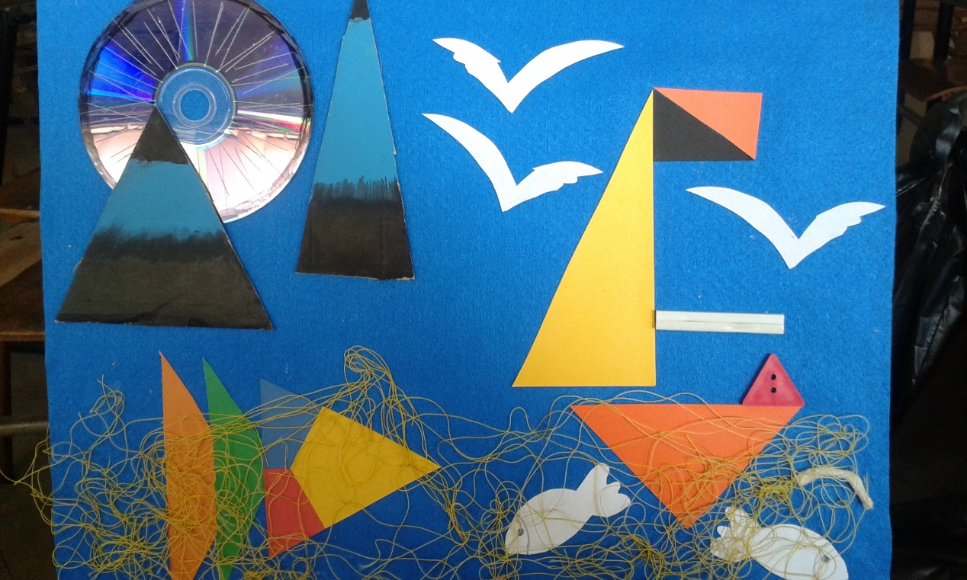
Τα υλικά που αναφέραμε παραπάνω, δύο τριγωνικά χαρτόνια κομμένα από κούτες του σουπερμάρκετ, δίχτυ.
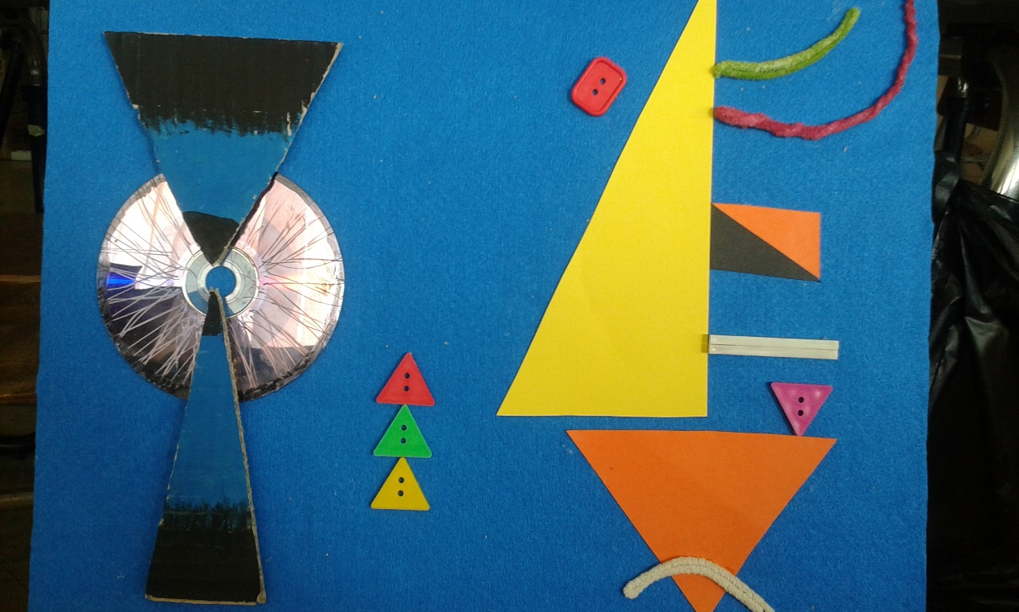
Εκτός από τα υλικά που αναφέρθηκαν παραπάνω, παρατηρείτε τρία ακόμη τριγωνικά χρωματιστά πούλια και ένα παραλληλόγραμμο.
Ακολουθούν δύο έργα με χρώματα τέμπερας και κολλάζ με ξυλομπογιές και χαρτί, που δημιουργήθηκαν από παιδιά, μαθητές του τότε φοιτητή Δημήτρη Βενετσάνου, στα πλαίσια της βιωματικής προσέγγισης της εργασίας του.
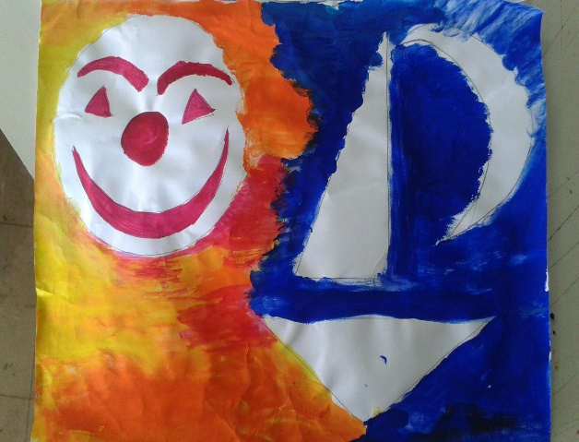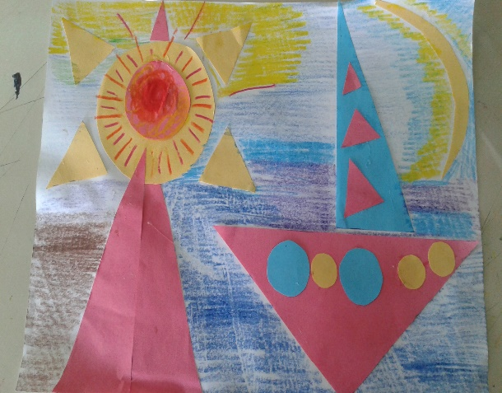
Καλή σας επιτυχία!

